VÝLET SOVIČEK A VČELIČEK
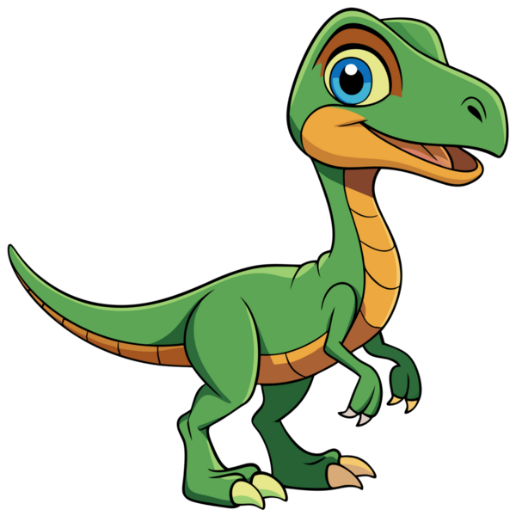
ve středu 13. 5. 2026
pojedou děti na výlet do

DINOLIVE v Praze
Odjezd od školky v 7,15 hod.

Svačinu vezeme s sebou, oběd bude zajištěn.
Do baťůžku přibalte pochoutku a pití.
Vybíráme na vstupné 200,-Kč.

